|  |
| --- |
| BAN CƠ YẾU CHÍNH PHỦ  **HỌC VIỆN KỸ THUẬT MẬT MÃ**  ¯¯¯¯¯¯¯¯¯¯¯¯¯¯¯¯  Logo HvKTMM |
| BÁO CÁO THỰC TẬP TỐT NGHIỆP  **THỰC TẬP SINH FRONT-END WEB** |
| Ngành: An toàn thông tin  Mã số: 7.48.02.02  S*inh viên thực hiện*:  **Bùi Hữu Huy -** Lớp: AT16H, Mã SV: AT160718  *Người hướng dẫn*:  **TS.**  **Nguyễn Thị Thu Thủy**  Khoa An toàn thông tin – Học viện Kỹ thuật mật mã  *Đơn vị thực tập* :  **Công Ty Cổ Phần Đầu Tư Và Phát Triển Xây Dựng Ánh Dương**  *Người quản lý*:  Ông **Thái Việt Dũng** |
| Hà Nội, 2023 |
| BAN CƠ YẾU CHÍNH PHỦ  **HỌC VIỆN KỸ THUẬT MẬT MÃ**  ¯¯¯¯¯¯¯¯¯¯¯¯¯¯¯¯  Logo HvKTMM |
| BÁO CÁO THỰC TẬP TỐT NGHIỆP  **THỰC TẬP SINH FRONT-END WEB** |
| Ngành: An toàn thông tin  Mã số: 7.48.02.02  S*inh viên thực hiện*:  **Bùi Hữu Huy -** Lớp: AT16H, Mã SV: AT160718  *Người hướng dẫn*:  **TS.**  **Nguyễn Thị Thu Thủy**  Khoa An toàn thông tin – Học viện Kỹ thuật mật mã  *Đơn vị thực tập* :  **Công Ty Cổ Phần Đầu Tư Và Phát Triển Xây Dựng Ánh Dương**  *Người quản lý*:  Ông **Thái Việt Dũng** |
| Hà Nội, 2023 |

**LỜI MỞ ĐẦU**

Ngày nay, website là một phần không thể thiếu trong cuộc sống của mỗi con người. Với tốc độ phát triển vô cùng mạnh mẽ,ngành lập trình web hiện đang giúp không chỉ nền kinh tế mà còn là đời sống của con người phát triển một cách nhanh chóng.

Cùng với xu thế phát triển của thế giới, Việt Nam cũng không phải ngoại lệ. Ngành công nghiệp web ở Việt Nam tuy chỉ xuất hiện một vài năm gần đây nhưng sự phát triển của nó đã xuất hiện hàng ngày trong cuộc sống của mỗi con người.

Website không chỉ là nơi giải trí, cung cấp thông tin mà còn là một thị trường vô cùng hứa hẹn đối với các doanh nghiệp hay những công ty start up. Vì lý do này, em quyết định chọn lập trình game làm định hướng cho việc học tập của mình.

Sau bốn năm học tập trên trường, do mong muốn có thêm kinh nghiệm thực tế, cũng như muốn được tham gia làm web trong một môi trường chuyên nghiệp, em có dự định là sẽ thực tập trong hè. Để hiểu rõ hơn về cách triển khai 1 website và cách mà website sẽ giúp ích cho các doanh nghiệp như thế nào, cũng như nâng cao khả năng lập trình nên e quyết định chọn **Công Ty Cổ Phần Đầu Tư Và Phát Triển Xây Dựng Ánh Dương** là nơi gửi gắm những dự định của mình.

**LỜI CẢM ƠN**

Trân trọng gửi lời cảm ơn **CÔNG TY CỔ PHẦN ĐẦU TƯ VÀ PHÁT TRIỂN XÂY DỰNG ÁNH DƯƠNG** đã tạo điều kiện cho em có cơ hội được thực tập tại công ty.

Chỉ trong một thời gian ngắn, nhưng nhờ sự chỉ dẫn nhiệt tình của nhóm trainer, em đã tiếp thu được những kiến thức quan trọng để có thể làm được một trang web. Chân thành cảm ơn các anh chị trong nhóm trainer đã bỏ ra nhiều thời gian,công sức để hướng dẫn chúng em hoàn thành đợt thực tập này.

Đặc biệt cảm ơn anh *Bùi Văn Đắc*, đã training, hướng dẫn, giúp đỡ cho chúng em tận tình cả những khó khăn trong công việc, đến những khó khăn việc làm quen với môi trường mới;

Cũng xin cảm ơn thầy cô trong khoa An toàn thông tin đã nhiệt tình hỗ trợ, tạo điều kiện em làm bài báo cáo này.

**NHẬN XÉT**

**.....................................................................................................................................**

**.....................................................................................................................................**

**.....................................................................................................................................**

**.....................................................................................................................................**

**.....................................................................................................................................**

**.....................................................................................................................................**

**.....................................................................................................................................**

**.....................................................................................................................................**

**.....................................................................................................................................**

**.....................................................................................................................................**

**.....................................................................................................................................**

**.....................................................................................................................................**

**.....................................................................................................................................**

**.....................................................................................................................................**

**.....................................................................................................................................**

**.....................................................................................................................................**

**.....................................................................................................................................**

**.....................................................................................................................................**

**.....................................................................................................................................**

**.....................................................................................................................................**

**.....................................................................................................................................**

**.....................................................................................................................................**

**.....................................................................................................................................**

**.....................................................................................................................................**

**.....................................................................................................................................**

**.....................................................................................................................................**

# MỤC LỤC

MỤC LỤC 5

CHƯƠNG I: Giới thiệu công ty thực tập 6

CHƯƠNG II: Nội dung thực tập 7

1. Tìm hiểu công ty và các kỹ năng cơ bản trong công ty 7

2. Nghiên cứu kỹ thuật 7

***2.1.*** ***Các công cụ làm việc*** 7

***2.2.*** ***Tìm hiểu Framework ReactJS*** 8

**2.3.** ***Lập trình web với HTML, CSS và Jquery, Ajax*** 10

***2.4.*** ***Tạo 1 trang web sử dụng Shopify*** 11

3. Thực hiện project 11

4. Lịch làm việc 12

CHƯƠNG III: Chi tiết về những project 14

1. Money24h.vn 14

2. Outdoorfurni.com 15

***2.1.*** ***Giới thiệu trang web*** 15

***2.2.*** ***Thực hiện:*** 15

***2.3.*** ***Kết quả:*** 15

3. Paxpacking.com 16

***3.1.*** ***Giới thiệu trang web*** 16

***3.2.*** ***Thực hiện:*** 16

***3.3.*** ***Kết quả:*** 16

4. Insite.toponseek.com 17

***4.1.*** ***Giới thiệu trang web*** 17

***4.2.*** ***Thực hiện*** 17

***4.3.*** **Kết quả:** 18

**TÀI LIỆU THAM KHẢO** 19

# CHƯƠNG I: Giới thiệu công ty thực tập



* + 1. **Giới thiệu về Công ty**

**Công Ty Cổ Phần Đầu Tư Và Phát Triển Xây Dựng Ánh Dương** được thành lập từ 2018 bởi ông  [Thái Việt Dũng](https://www.linkedin.com/in/hieunguyenduc/) và bà [Đặng Thị Ngọc](https://www.linkedin.com/in/long-bui-vu-ab64b119/?lipi=urn%3Ali%3Apage%3Ad_flagship3_me_wvm_v2%3BEorD7c1lRsuQM1Mb2wIrTw%3D%3D&licu=urn%3Ali%3Acontrol%3Ad_flagship3_me_wvm_v2-profileview_single). Hai nhà sáng lập TOS hơn 5 năm kinh nghiệm trong quản lý dự án và lập trình phát triển website từ công ty bán lẻ và thương mại điện tử Lazada, Thegioididong. Với sứ mệnh mang lại cho Doanh Nghiệp giải pháp Search Marketing toàn diện.

Không chỉ tăng thứ hạng từ khóa trên kết quả tìm kiếm Google, Bing, Yahoo, hơn nữa là tỉ lệ chuyển đổi, mang lại nguồn doanh thu ổn định, bền vững.

Phương pháp SEO an toàn, lấy nền tảng kỹ thuật và nội dung của website làm nội lực để thúc đẩy tăng trưởng bền vững.

* + 1. **Dịch vụ của công ty**

**TopOnSeek cung cấp dịch vụ SEO toàn diện cho website bao gồm:**

* [Auditing/Kiểm tra lỗi SEO](https://www.toponseek.com/blogs/audit-website/) và giải pháp xử lý.
* Tư vấn chiến lược SEO – Nghiên cứu từ khoá, [so sánh đối thủ](https://semrush.com.vn/?__hstc=216522131.6b45ce660b867c2cf54a8fd7fec48c9f.1671508151472.1671508151472.1671508151472.1&__hssc=216522131.3.1671508151473&__hsfp=2795402042) trong ngành, [tiềm](https://www.toponseek.com/blogs/nghien-cuu-thi-truong-la-gi/) năng thị trường.
* Thiết kế xây dựng website theo chuẩn Google.
* Viết bài theo chủ đề, đánh giá và chỉnh sửa theo xếp hạng cập nhật trên các công cụ tìm kiếm. Với đội ngũ nhân sự giàu kinh nghiệm SEO, TOS mong muốn hỗ trợ những Giám đốc/Quản lý/Trưởng nhóm Marketing những người đang chịu trách nhiệm cho KPIs truy cập từ kênh không trả tiền (Unpaid Traffic) để tối ưu hoá chi phí quảng cáo/Marketing của doanh nghiệp.

# CHƯƠNG II: Nội dung thực tập

Đợt thực tập với chủ đề “Front-end developer” nhằm mục đích giúp sinh viên thực tập được đào tạo toàn diện về lập trình frront-end cho một website, đồng thời rèn luyện những kỹ năng mềm như làm việc nhóm, thuyết trình, giao tiếp. Tại công ty, sinh viên có cơ hội được học tập, khám phá và làm việc trong một môi trường phát triển web chuyên nghiệp.

## Tìm hiểu công ty và các kỹ năng cơ bản trong công ty

*Thời gian* ***:*** 1 ngày

*Nội dung* ***:*** Giới thiệu về công ty, cách tổ chức của công ty

Được nghe người phụ trách giới thiệu về công ty, quá trình thành lập và phát triên (như đã nhắc đến ở trên), quy trình làm việc từ cao xuống thấp, cách thức tổ chức của công ty .

Ngoài ra, thực tập sinh còn được giới thiệu về cách thức làm việc trong công ty như thời gian đi làm, các quy định cần phải tuân thủ, cách sử dụng email trong công việc…

*Kết quả* ***:*** Hiểu thêm về công ty Toponseek, quá trình thành lập và phát triển. Có thêm các kỹ năng về việc sử dụng email trong công việc, làm việc có kế hoạch, có kỷ luật, có trách nhiệm hơn.

## Nghiên cứu kỹ thuật

* 1. ***Các công cụ làm việc***

*Thời gian* : 4 ngày

*Nội dung* : Tìm hiểu về các công cụ sẽ được sử dụng trong quá trình làm việc.

Trong thời gian này, supervisor đã hướng dẫn thực tập sinh tìm hiểu về các công cụ sẽ giúp ích cho trong công việc sau này.

Một số phần mềm trong số đó như Bitbucket- công cụ để quản lý mã nguồn từ github dành cho công ty, Gitlab CI/CD- Công cụ **tự động deploy ứng dụng, Visual studio code-** trình soạn thảo mã nguồn được phát triển bởi Microsoft dành cho Windows, Shopify CLI- công cụ để quản lý theme shopify.

*Thực hiện* : Thực hành sử dụng các phần mềm đã nêu trên.

*Kết quả* : Lập trình sử dụng các công cụ miễn phí, giúp dễ dàng kết hợp các công cụ với nhau, so với việc dung các IDE.

Trong thời gian này, supervisor đã hướng dẫn thực tập sinh tìm hiểu về các công cụ sẽ giúp ích cho trong công việc sau này. Một số phần mềm trong số đó như Bitbucket- công cụ để quản lý mã nguồn từ github dành cho công ty, Gitlab CI/CD- Công cụ **tự động deploy ứng dụng, Visual studio code-** trình soạn thảo mã nguồn được phát triển bởi Microsoft dành cho Windows, Shopify CLI- công cụ để quản lý theme shopify.

*Thực hiện* : Thực hành sử dụng các phần mềm đã nêu trên.

*Kết quả* : Lập trình sử dụng các công cụ miễn phí, giúp dễ dàng kết hợp các công cụ với nhau, so với việc dung các IDE.

* 1. ***Tìm hiểu Framework ReactJS***

*Thời gian* : 3 ngày

*Nội dung* : Được trainning các kĩ năng về ES6, sử dụng TypeScript để dùng để thiết kế và xây dựng các dự án ứng dụng quy mô lớn mang tính chất phức tạp. Sử dụng NextJS để xây dựng trang web chuẩn SEO

* + - Sử dụng TypeScript

Các khái niệm cơ bản của TypeScript, cách sử dụng TypeScripts trong một dự án ReactJS, những ưu điểm và nhược điểm khi sử dụng TypeScripts.

* Static Typing: Khai báo kiểu cho biến, khi trình biên dịch compile code sẽ giảm rủi ro các biến bị sai giá trị và nảy sinh lỗi.
* Interfaces: Dùng để kiểm tra xem một đối tượng có phù hợp với một cấu trúc đã khai báo trước hay không. Thường xử dụng để định nghĩa cấu trúc của một model.
* Class: Tương tự như C# hay Java, TypeScripts cung cấp hệ thống class tương tự như C# hay Java, có tính nghiêm ngặt hơn so vớ Javascripts
* Module: Modules rất quan trọng trong các dự án lớn. Giúp phân chia code thành nhiều phần nhỏ, thuận lợi trong quá trình tái sử dụng và bảo trì dự án. TypeScripts cung cấp tình năng export và import các module
* Generics: Cho phép sử dụng hàm với nhiều kiểu tham số truyền vào khác nhau
  + - NextJS :

NextJS là một framework của ReactJS, cho phép chúng ta tối ưu hóa hiệu năng, hỗ trợ SEO và trải nghiệm người dùng thông qua Sever Side Rendering và Static Site Generation. NextJS lấy những lợi thế của ReactJS và bổ sung các tính năng khác để giúp tối ưu hóa hiệu năng và hỗ trợ SEO tốt hơn.

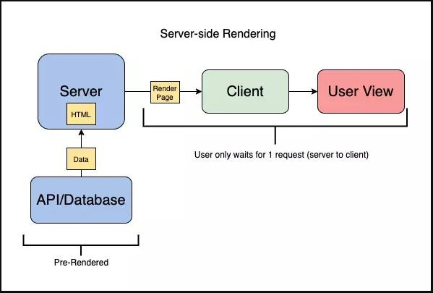

User thay vì phải đợi Client render ra HTML, sau đó call API lấy dữ liệu thì trong NextJS, bằng cách sử dụng Sever-Side Rendering, Máy khách có thể gửi một yêu cầu đến máy chủ và nhận toàn bộ trang HTML thay vì yêu cầu từng thành phần riêng lẻ với client-side rendering.

* + - Shopify Ecommerce

Thực tập sinh được tìm hiểu cơ bản về Shopify system:

* Shopify theme liquid
* Shopify CLI for developing

*Thực hiện* :

* Tham gia đầy đủ các buổi training của công ty.
* Làm các bài thực hành, kiểm tra về kiến thức đã học.

*Kết quả* :

* Nâng cao kỹ năng lập trình Front-end với TypeScripts, NextJs, Shopify Liquid
* Có được những kiến thức quan trọng cho việc lập trình front-end sau này.
* Ngoài ra còn được biết thêm một số quy tắc trong việc viết code sao cho đúng chuẩn, dễ đọc, dễ hiểu.
  1. ***Lập trình web với HTML, CSS và Jquery, Ajax***

*Nội dung*: Các kiến thức cơ bản về một website, html, css, js,….

* + - *Khái niệm cơ bản về Html.*

Html là khung xương của một trang web. Thông qua các thẻ html, chúng ta sẽ định hình được hình hài của 1 trang web sẽ trông như thế nào và tổ chức sao cho hợp lý. Nếu không có HTML, trang web của chúng ta sẽ không thể hoạt động, HTML đóng vai trò là nền móng cho một trang web

* + - *Khái niệm cơ bản về Css:*

Nếu Html là nền móng, là khung xương cho một trang web thì Css là da thịt và là quần áo khiến cho trang web hiển thị một cách dễ nhìn và giúp người dùng dễ dàng thao tác cũng như sử dụng website hơn. Css đóng một vai trò cũng hết sức quan trọng để giúp tối ưu trải nghiệm của người dùng và giúp trang web của chúng ta dễ nhìn hơn

* + - *Js*

Javascript là ngôn ngữ chuyên dùng cho lập trình một trang web. Nếu Css cung cấp cho Html dom những thuộc tính về màu sắc, về cách hiển thị, …. thì Javascript cung cấp cho Html dom những hành động. Giả sử khi chúng ta ấn vào 1 nút bất kì thì sẽ xảy ra hành động gì? Javascript sẽ cung cấp những hành động cho trang web của chúng ta

* + - *Jquery*

Khi lập trình với HTML, Css và JS, chúng ta sẽ lấy ra các HTML DOM để sử lý việc hiển thị và mô tả hành động cho một element đó. Jquery là một thư viện của JS, giúp chúng ta rút ngắn việc khai báo, lấy ra 1 element nào đó trong dom. Nếu ở vannila JS, tức JS thuần, việc lấy ra 1 element nào đó được diễn ra bằng việc dùng đến document.GetElementById hay GetElementByClassName thì Jquery, chúng ta chỉ cần gọi trực tiếp classname hay id đó ra là có thể lấy được element đó rồi.

* + - *Ajax*

Việc hiển thị một trang web không phải chúng ta sẽ chỉ hiển thị những dữ liệu cứng. Với Ajax chúng ta có thể gọi API để lấy ra các dữ liệu từ database và hiển thị ra bằng Jquery

*Thực hiện* :

* Tham gia đầy đủ các buổi trainning.
* Cắt các trang web bằng HTML, Css và JS từ Figma
* Tìm kiếm tài liệu trên mạng để tìm hiểu thêm.

*Kết quả* :

* Hiểu được những khái niệm cơ bản trong lập trình Web cơ bản với HTML, CSS, JS
* Đã cắt được một trang web hoành chỉnh
  1. ***Tạo 1 trang web sử dụng Shopify***

*Nội dung* : Cách tạo 1 website bằng shopify

* + - *Định nghĩa về Shopify:*

Shopify là 1 nền tảng cho phép người dùng tạo ra một trang web E- Commerce bằng 1 template sử dụng ngôn ngữ Liquid, Css và JS.

* + - *Tạo Website Shopify:*

Được các trainner hướng dẫn tạo ra một website bằng shopify. Tạo tài khoản shopify để quản lý thông tin trong CMS, tải một template Shopify lên và khởi tạo các sản phẩm để hiển thị lên website. Sử dụng Shopify CLI để quản lý source code shopify theme

*Thực hiện* :

* Tham gia đầy đủ các buổi training.
* Tạo ra những website cơ bản, lập trình Shopify liquid rồi push code lên live

*Kết quả*: Đã có thể tạo ra những website cơ bản bằng shopify.

## Thực hiện project

Sau một tháng được training và thực hành, thực tập sinh đã nắm được những kiến thực cơ bản về ReactJS, Liquid, Html, Css. Trong tháng thứ hai, trainer đã hướng dẫn thực tập sinh áp dụng những kiến thức đã học để thực hiện 1 project cho công ty

## Lịch làm việc

|  |  |  |  |  |
| --- | --- | --- | --- | --- |
| **Tuần** | **Công việc** | **Người hướng dẫn** | **Mức độ hoàn thành** | **Nhận xét của người hướng dẫn** |
| 1 | * Tìm hiểu về công ty, cách tổ chức của công ty. * Làm quen với các công cụ làm việc trong công ty. * Học cách trao đổi, làm việc qua email. | Anh Bùi Văn Đắc | Hoàn thành |  |
| 2 | * Tìm hiểu Shopify * Thực hành tạo trang web bằng Shopify, quản lý source code bằng shopifycli * Cắt giao diện web bằng html, css, js | Anh Nguyễn Trung Xuân | Hoàn thành |  |
| 3 | * Khởi tạo trang Outdoorfurniture bằng Shopify * Custom theme theo ý kiến khách hàng * Add Add script Google Analytics và Google Merchant Center để tối ưu SEO * Follow khách hàng để bảo trì và chỉnh sửa. | Anh Bùi Văn Đắc | Hoàn thành |  |
| 4 | * Clone source code và chạy local, debug để hiểu luồng dữ liệu trang Money24h.vn * Tạo 1 tab control hiển thị 3 tab panel là Giá Coin, Lãi suất tiết kiệm và Lãi suất vay | Anh Bùi Văn Đắc | Hoàn thành |  |
| **5** | * Clone source code về chạy local và debug trang web nội bộ công ty, trangInsite Toponseek * Tạo mới module Skillset * Cắt front-end và ráp API cho module skillset * Thêm filter theo công ty ở trang QUản lý nhân sự dự án và quản lý runrate | Anh Nguyễn Trung Xuân | Hoàn thành |  |
| 6 | - Tạo tài khoản, tạo theme, dựng dữ liệu mẫu cho trang  paxpacking.com bằng Shopify | Anh Bùi Văn Đắc | Hoàn thành Hoàn thành |  |
| 7 | * Custom lại giao diện bằng Shopify liquid. * Tạo sản phẩm mới, custom lại cái field trong CMS. * Add scripts Google analytisc vàGoogle merchant center | Anh Bùi Văn Đắc | Hoàn thành |  |
| 8 | * Researchmodule Trello Backlogs * Nghiên cứu cách tạo mới 1 backlogs, 1 progress của trello và tạo một ứng dụng react tương tự | Anh Vũ Văn Mạnh | Hoàn thành |  |
| 9 | * Research module Master-timeline :   - Tạo 1 module master timeline để quản lý task giống như Google Calendar | Anh Vũ Văn Mạnh | Hoàn thành |  |

# CHƯƠNG III: Chi tiết về những project

## Money24h.vn

Money24h.vn là một website tin tức về thị trường tài chính, trang web được xây dựng bằng NextJS và sử dụng dotnet làm backend. Sở dĩ website sử dụng NExtJS là bởi NextJS là một framework của ReactJS, nhưng thay vì render lại giao diện bên phía CLient thì NextJS sẽ render lại bên phía server để lấy thông tin khi nhận được 1 request từ phía client. Nói cách khác, việc đó sẽ giúp chúng ta hiểu được nhu cầu người dùng từ đó sẽ gắn thêm những thông tin hữu ích khác, giúp tối ưu hóa cho SEO hơn. Trong vòng 2 tháng thực tập, công việc chính của e trong project này là bảo trì và thêm mới các module, widget

Widget tab hiển thị bảng giá coin, lãi suất tiết kiệm, lãi suất vay

Thêm 3 tab panel hiển thị giá coin, lãi suất tiết kiệm và lãi suất vay ở trang chủ trang Money24h.vn

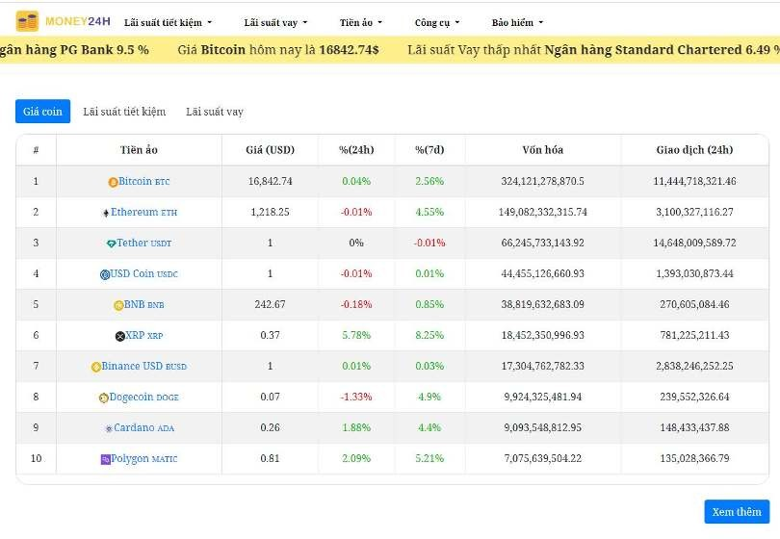

Kết quả : Đã hoàn thành toàn bộ những tính năng trên, trừ việc thực hiện một map vừa.

## Outdoorfurni.com

* 1. ***Giới thiệu trang web***

Outdoorfurni.com là trang web E-commerce được xây dựng bằng shopify liquid, quản lý thông tin bằng Shopify CMS. Trong vòng 2 tháng thực tập, bằng sự giúp đỡ nhiệt tình của anh Bùi Văn Đắc, em đã hoàn thành xây dựng trang web và tối ưu hóa SEO cho trang web. Ngoài ra e còn được học thêm về Shopify liquid, ngôn ngữ chính của shopify theme và học được cách quản lý theme bằng shopify cli

* 1. ***Thực hiện:***

Khởi tạo trang web, tạo tài khoản Shopify, custom theme Lezada theo yêu cầu của khách hàng

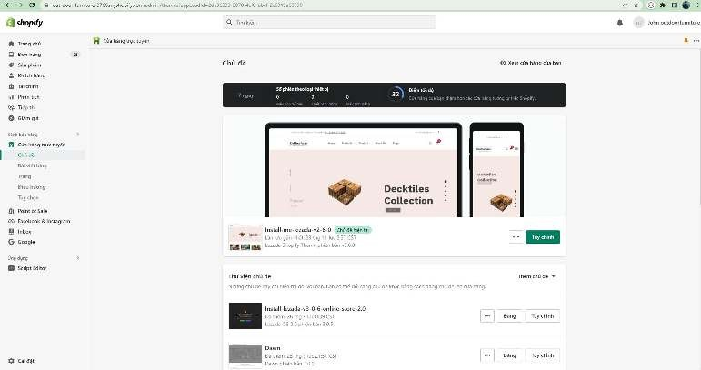Giao diện shopify CMS sau khi khởi tạo

Giao diện web sau khi khởi tạo:

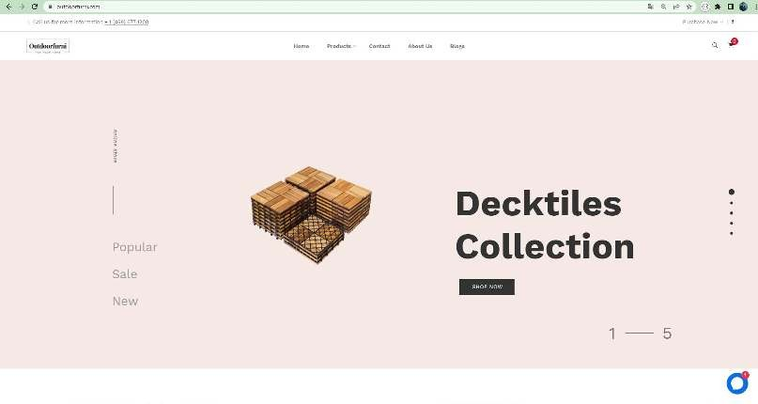

* 1. ***Kết quả:***

Đã hoàn thành toàn bộ nhữn tính năng của trang web, add được scripts để tối ưu hóa cho SEO.

## Paxpacking.com

* 1. ***Giới thiệu trang web***

**Paxpacking.com** là trang web E-commerce được xây dựng bằng shopify liquid, quản lý thông tin bằng Shopify CMS. Trong vòng 2 tháng thực tập, bằng sự giúp đỡ nhiệt tình của anh Bùi Văn Đắc, em đã hoàn thành xây dựng trang web và tối ưu hóa SEO cho trang web. Ngoài ra e còn được học thêm về Shopify liquid, ngôn ngữ chính của shopify theme và học được cách quản lý theme bằng shopify cli

* 1. ***Thực hiện:***

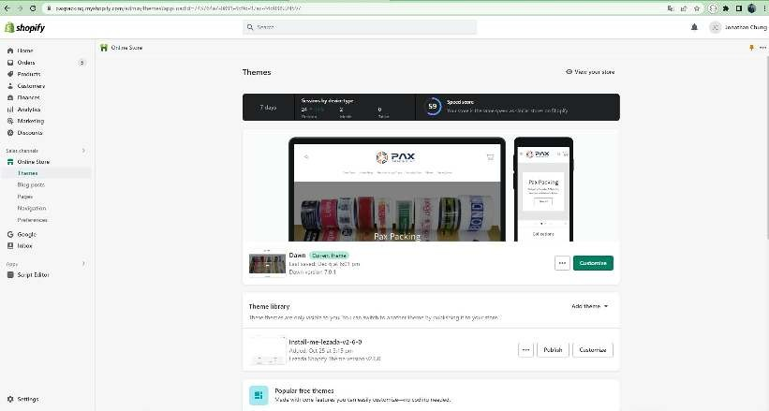Giao diện shopify CMS sau khi khởi tạo

Giao diện web sau khi khởi tạo :

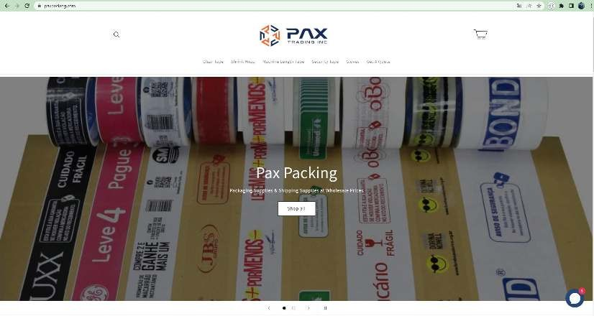

* 1. ***Kết quả:***

Đã hoàn thành toàn bộ nhữn tính năng của trang web, add được scripts để tối ưu hóa cho SEO.

## Insite.toponseek.com

* 1. ***Giới thiệu trang web***

Insite.toponseek.com là một trang web nội bộ của công ty, được xây dựng bằng ReactJS, trong 2 tháng thực tập tại công ty, em được trực tiếp tham gia sử dụng cũng như phát triển trang web này. Module mà em thực hiện đó là trang Skillset, nơi để các leader sẽ vào điền những kĩ năng cần có của một nhân viên, cũng như quản lý danh sách các kĩ năng đó.

* 1. ***Thực hiện***

Giao diện module

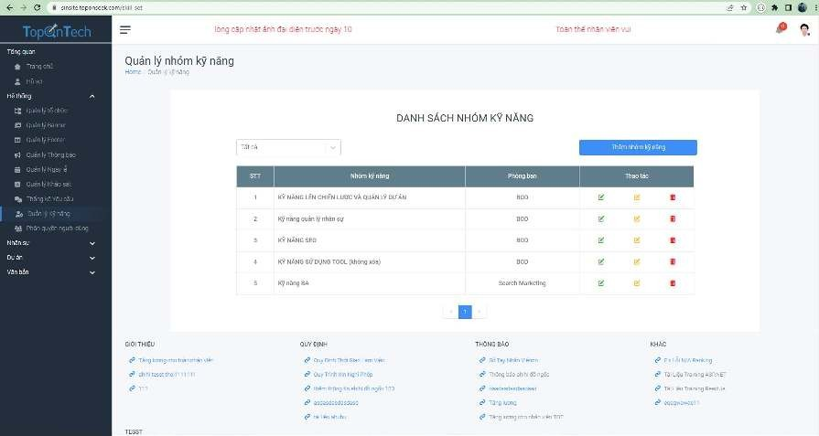

Chức năng chính:

* Thêm nhóm kĩ năng:

Khi người dùng click vào nút thêm nhóm kĩ năng sẽ xuất hiện 1 modal yêu cầu nhập thông tin của nhóm kĩ năng mới.

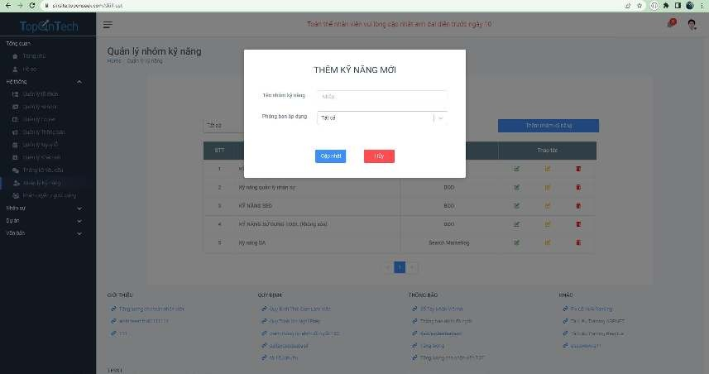

* Ấn vào icon để chỉnh sửa nhanh nhóm kĩ năng
* Ấn vào icon để chỉnh sửa chi tiết nhóm kĩ năng đó
* Ấn vào icon  để xóa nhóm kĩ năng
* Ấn vào tên kĩ năng để vào chi tiết nhóm kĩ năng đó Giao diện chi tiết nhóm kĩ năng:

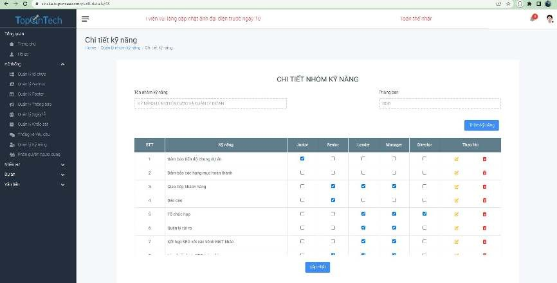

Chức năng chính:

* Thêm kĩ năng mới
* Tích vào ô checkbox để xác định những ai có thể có kĩ năn đó
* Xóa kĩ năng
* Cập nhật kĩ năng
  1. **Kết quả:**

Đã hoàn thành toàn bộ nhữn tính năng của trang web, add được scripts để tối ưu hóa cho SEO.

**TÀI LIỆU THAM KHẢO**

Shopify:

1. <https://shopify.dev/> <https://shopify.github.io/liquid/>
2. <https://www.shopify.com/partners/shopify-cheat-sheet>

ReactJS, Next JS :

1. <https://reactjs.org/docs/getting-started.html>
2. <https://nextjs.org/docs/getting-started>

For Error :

1. <https://stackoverflow.com/>

**TỔNG KẾT**

Như vậy, chỉ trong vòng hai tháng, em đã học được cách tạo ra 1 trang web cơ bản bằng shopify, cách xây dựng 1 module bằng NextJS và ReactJS. Khôn những thế, trong quá trình thực tập, em đã được nâng cao hơn khả năng lập trình, khả năng xử lý tình huống, khả năng thuyết trình. Cùng với đó, em còn học được tác phong làm việc của môi trường công ty, cách quản lý source code, cách làm việc nhóm, được triển khai mô hình scum team,…

Chân thành cảm ơn đến các anh chị **Công Ty Cổ Phần Đầu Tư Và Phát Triển Xây Dựng Ánh Dương** đã giúp trainning cũng như giải đáp các thắc mắc của em trong quá trình thực tập. Đặc biệt cảm ơn anh Bùi Văn Đắc và anh Thái Việt Dũng đã tận tình chỉ dạy cho em những kĩ năng cần thiết để hoàn thành công việc. Đồng cảm ơn các thầy cô Khoa An Toàn Thông Tin đã giúp đỡ, đặc biệt là ThS. Nguyễn Thị Thu Thủy đã giúp em hoàn thành báo cáo này! Xin trân trọng cảm ơn